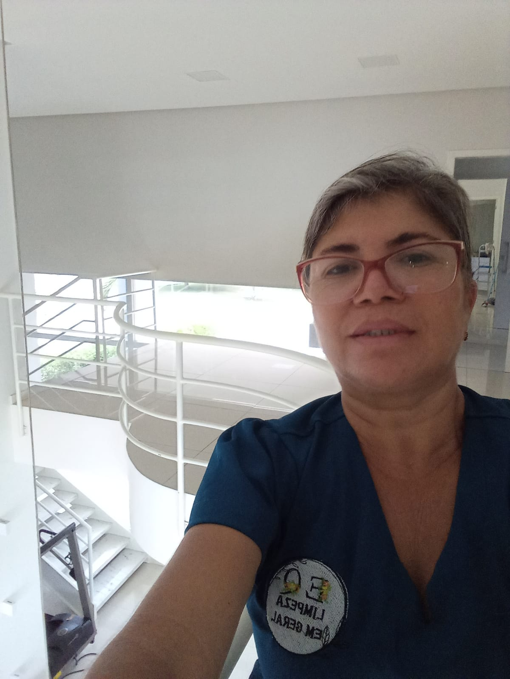 |  | Edelene Queiroz  Auxiliar de limpeza
PERFIL:  Olá! Me chamo Edelene, tenho 47 anos, sou casada e tenho três filhos sou responsável.  Contato  TELEFONE:  (82) 99986-5025 (Whatssap)  EMAIL:  queirozedelene@gmail.com  PASSATEMPO  ESTUDAR PARA CONCURSOS |  | EDUCAÇÃO  Colégio Master  ENSINO MEDIO COMPLETO  1 AGO. 2024 – 1OUT. 2024  EXPERIÊNCIA DE TRABALHO  AUTONOMA (AUXILIAR DE LIMPEZA)  15 MARÇO 2019 – 18 FEVEREIRO 2026  Tenho bastante experiência na área de limpeza residencial, empresarial e tive 15 dias de treinamento em limpeza hospitalar na Clinica Santa Fé.  HABILIDADES  Tenho boa comunicação, Habilidade com limpezas e hiegienização de ambientes, sou muito pontual cumprindo meus horarios corretamente  DISPONIBILIDADES  SEGUNDA – SABADO ( EM HORARIO COMERCIAL )

